“Go”:
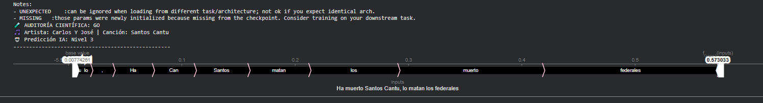
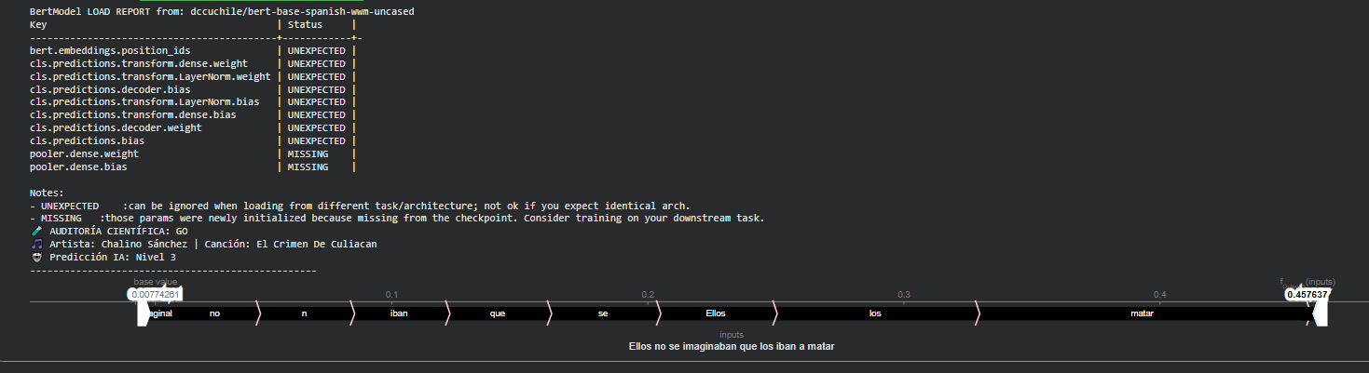
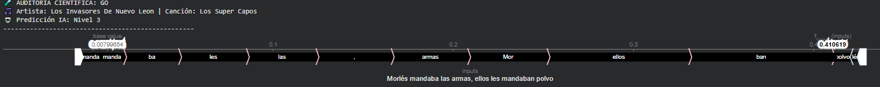
“AR”:
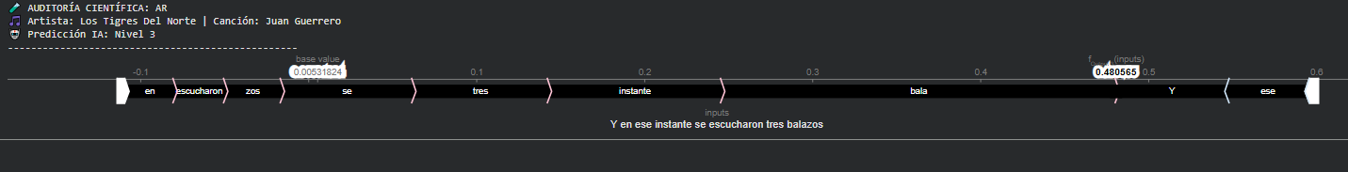

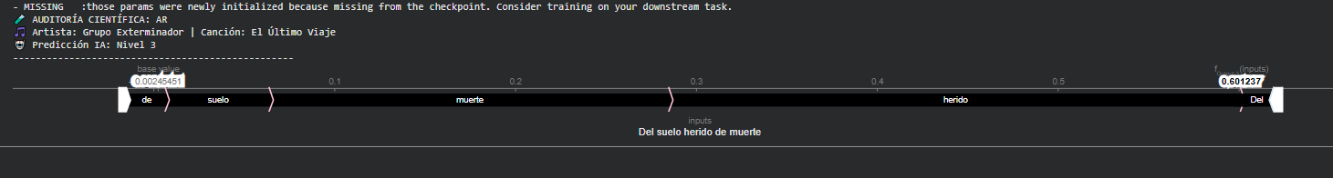
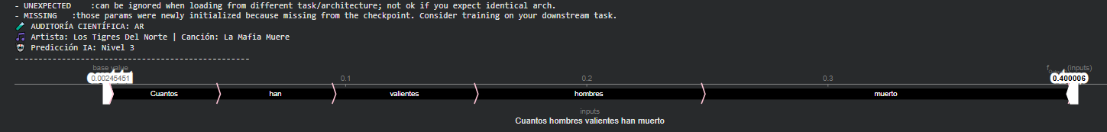
“DI”:
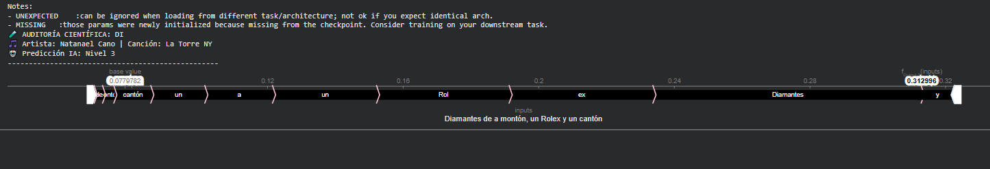
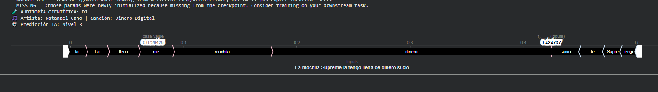
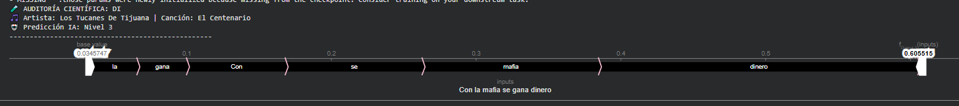
“MO”: (MOVILIDAD, FLUJOS, LOGISTICA, PRODUCCION)
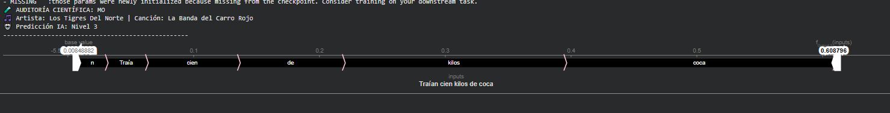
“PO”:
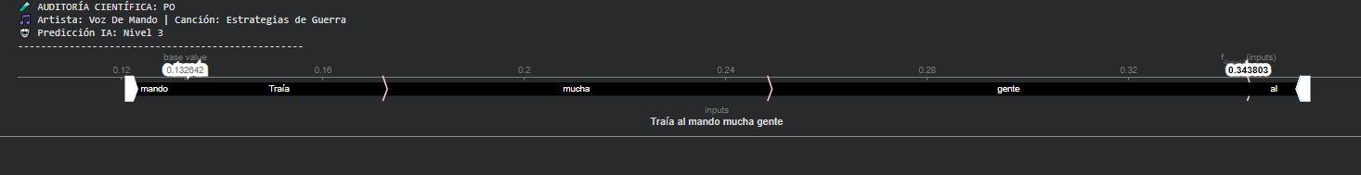
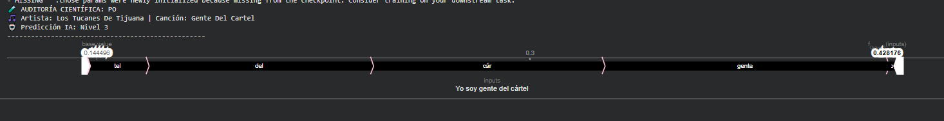
NA:
